

**CENTRO UNIVERSITÁRIO MAURÍCIO DE NASSAU**

**CURSO: ENGENHARIA CIVIL**

**PROFESSOR (A): NARA BARRIOS**

**DISCIPLINA: SANEAMENTO**

**TURMA: 10º P NA**

**TRATAMENTO DE ESGOTO DOMÉSTICO**

GRUPO:

ção deve apoiar as estratégias desenvolvendo seus objetivos de desempenho.

AÍSSA DAMARIS SANTOS FERREIRA – 04029778

ALESSANDRA DA COSTA FABRÍCIO – 04026776

MARIA JAQUELINE RIBEIRO DA SILVA – 04031074

NATHÁLIA LEANDRA AVELINO DA SILVA – 04029617

CAMPINA GRANDE – PB

2022

1. **INTRODUÇÃO**

Os dejetos humanos podem ser veículos de germes patogênicos de várias doenças, entre as quais febre tifoide e paratifoide, diarreias infecciosas, amebíase, esquistossomose, teníase, ascaridíase etc. Por isso, torna-se indispensável afastar as possibilidades de seu contato com: o homem, águas de abastecimento, vetores (moscas, baratas) e alimentos.

Observa-se que, em virtude da falta de medidas práticas de saneamento e de educação sanitária, grande parte da população tende a lançar os dejetos diretamente sobre o solo, criando, desse modo, situações favoráveis a transmissão de doenças. A solução recomendada é a construção de privadas com veiculação hídrica, ligadas a um sistema público de esgotos, com adequado destino final. Essa solução é, contudo, impraticável no meio rural e as vezes difícil, por raízes principalmente econômicas, em muitas comunidades urbanas e suburbanas. Nesses casos são indicadas soluções individuais para cada domicílio.

1. **DESENVOLVIMENTO**
   1. **Esgoto doméstico**

O esgoto doméstico é aquele que provem principalmente de residências, estabelecimentos comerciais, instituições ou quaisquer edificações que dispõe de instalações de banheiros, lavanderias e cozinhas. Compõem-se essencialmente da água de banho, excretas, papel higiênico, restos de comida, águas de lavagem.

* + 1. Características dos excretos

As fezes humanas compõem-se de restos alimentares ou dos próprios alimentos no transformados pela digestão, integrando-se as albuminas, as gorduras, os hidratos de carbono e as proteínas. Os sais e uma infinidade de microrganismos também estão presentes. Na urina são eliminadas algumas substâncias, como a ureia, as fezes e principalmente a urina contém grande percentagem de água, além de matéria orgânica e inorgânica. Nas fezes cerca de 20% de matéria orgânica, enquanto na urina 2,5%.

* + 1. Características dos esgotos
* Características físicas:

As principais características físicas ligadas aos esgotos domésticos são: matéria sólida, temperatura, odor, cor e turbidez e variação de vazão.

a) matéria sólida: os esgotos domésticos contêm aproximadamente 99,9% de água, e apenas 0,1% de sólidos. É devido a esse percentual de 0,1% de sólidos que ocorrem os problemas de poluição das águas, trazendo a necessidade de se tratar os esgotos;

b) temperatura: a temperatura do esgoto é, em geral, pouco superior ‡ das águas de abastecimento. A velocidade de decomposição do esgoto é proporcional ao aumento da temperatura;

c) odor: os odores característicos do esgoto são causados pelos gases formados no processo de decomposição, assim o odor de mofo, típico do esgoto fresco é razoavelmente suportável e o odor de ovo podre, insuportável, é típico do esgoto velho ou séptico, em virtude da presença de gás sulfídrico;

d) cor e turbidez: a cor e turbidez indicam de imediato o estado de decomposição do esgoto. A tonalidade acinzentada acompanhada de alguma turbidez é típica do esgoto fresco e a cor preta é típica do esgoto velho;

e) variação de vazão: a variação de vazão do efluente de um sistema de esgoto doméstico é em função dos costumes dos habitantes. A vazão doméstica do esgoto é calculada em função do consumo médio diário de água de um indivíduo. Estima-se que para cada 100 litros de água consumida, são lançados aproximadamente 80 litros de esgoto na rede coletora, ou seja 80%.

* Características químicas:

As principais características químicas dos esgotos domésticos são: matéria orgânica e matéria inorgânica.

a) matéria orgânica: cerca de 70% dos sólidos no esgoto são de origem orgânica, geralmente esses compostos orgânicos são uma combinação de carbono, hidrogênio e oxigênio, e algumas vezes com nitrogênio. Os grupos de substâncias orgânicas nos esgotos são constituídos por: compostos de: proteínas (40% a 60%), carboidratos (25% a 50%), gorduras e Óleos (10%) e ureia, fenóis, etc. - as proteínas: são produtoras de nitrogênio e contém carbono, hidrogênio, oxigênio, algumas vezes fósforos, enxofre e ferro. As proteínas são o principal constituinte de organismo animal, mas ocorrem também em plantas.

b) matéria inorgânica: Nos esgotos é formada principalmente pela presença de areia e de substâncias minerais dissolvidas.

* Características biológicas:

As principais características biológicas do esgoto doméstico são: microrganismos de ·águas residuais e indicadores de poluição.

1. microrganismos de ·águas residuais: os principais organismos encontrados nos esgotos são: as bactérias, os fungos, os protozoários, os vírus e as algas. Deste grupo as bactérias são as mais importantes, pois são responsáveis pela decomposição e estabilização da matéria orgânica, tanto na natureza como nas estações de tratamento

indicadores de poluição. Há vários organismos cuja presença num corpo d’água indica uma forma qualquer de poluição. Para indicar, no entanto, a poluição de origem humana usa-se adotar os organismos do grupo coliforme como indicadores. As bactérias coliformes são típicas do intestino do homem e de outros animais de sangue quente (mamíferos) e por estarem presentes nas fezes humanas (100 a 400 bilhões de coliformes/hab. Dia) e de simples determinação, são adotadas como referência para indicar e medir a grandeza da poluição. Seria por demais trabalhoso e antieconômico se realizar análises para determinar a presença de patogênicos no esgoto; ao invés disto se determina a presença de coliformes e, por segurança, se age como se os patogênicos também estivessem presentes.

* + 1. Importância Sanitária

Sob o aspecto sanitário, o destino adequado dos dejetos humanos visa, fundamentalmente, ao controle e prevenção de doenças a eles relacionadas. As soluções a serem adotadas ter os seguintes objetivos:

* evitar a poluição do solo e dos mananciais de abastecimento de água
* evitar o contato de vetores com as fezes;
* propiciar a promoção de novos hábitos higiênicos na população;
* promover o conforto e atender ao senso estético.
  + 1. Importância Econômica

A ocorrência de doenças, principalmente as infecciosas e parasitárias ocasionadas pela falta de condições adequadas de destino dos dejetos, podem levar o homem a inatividade ou reduzir sua potencialidade para o trabalho. Assim sendo, são considerados os seguintes aspectos:

* aumento da vida média do homem, pela redução da mortalidade em consequência da redução dos casos de doenças;
* Diminuição das despesas com o tratamento de doenças evitáveis;
* Redução do custo do tratamento da água de abastecimento, pela prevenção da poluição dos mananciais;
* controle da poluição das praias e dos locais de recreação com o objetivo de promover o turismo;
* preservação da fauna aquática, especialmente os criadouros de peixes.
  1. **Tratamento de esgoto doméstico**

O tratamento de esgotos consiste na remoção de poluentes e o método a ser utilizado depende das características físicas, químicas e biológicas. A sua finalidade é diminuir a carga poluidora para que ele retorne à natureza sem causar prejuízos ao meio ambiente.

Segundo a NBR 12.209 de 2019, que regulamenta e fixa as condições exigíveis para a elaboração do projeto hidráulico-sanitário de estações de tratamento de esgoto (ETE), a Estação de Tratamento de Esgoto (ETE) é o “conjunto de unidades de tratamento, equipamentos, órgãos auxiliares, acessórios e sistemas de utilidades cuja finalidade é a redução das cargas poluidoras do esgoto sanitário e condicionamento da matéria residual resultante do tratamento”.

Contudo, para La Rovere (2002), a Estação de Tratamento de Esgoto (ETE) se trata de uma estrutura planejada com o objetivo de tratar o esgoto, através de processos físicos, químicos e/ou biológicos em uma área determinada.

A ETE pode ser constituída por diversas unidades e por diferentes processos de tratamento, e a extração dos poluentes no tratamento do efluente está habitualmente dividida em etapas, chamadas de tratamentos preliminar, primário, secundário e terciário (VON SPERLING, 1996).

Desse modo, ao chegar na estação de tratamento de esgoto, os efluentes domésticos, comerciais e industriais passam por diversos processos que reduzem a alta concentração de compostos orgânicos e outros nutrientes e elementos que os tornam prejudiciais ao meio ambiente. Eles são:

### 1. Gradeamento

A água residual que vem das residências deve conter cerca de 1% de sólidos e 99% de material líquido. Em razão disso, a primeira etapa do procedimento é a retenção de materiais mais grosseiros, como o lixo, em um filtro formado por grades. Essa primeira filtragem ajuda a deixar o líquido livre dos [resíduos sólidos que foram descartados incorretamente na rede de esgoto](https://blog.brkambiental.com.br/esgoto-nao-e-lixeira/).

### 2. Desarenação

Em seguida, o esgoto segue para a caixa de areia, onde é realizada a remoção de todos os detritos sólidos presentes nele e que possam ter escapado ao processo anterior, mediante sedimentação. A areia, pedriscos, cascalhos e outros elementos vão para o fundo do tanque e o líquido que permanece na superfície é encaminhado para a próxima etapa.

### 3. Tratamento biológico

Já sem sólidos visíveis, o esgoto é enviado para o tratamento biológico no tanque de aeração. Lá, ele é exposto à ação de seres microscópicos, que promovem reações bioquímicas e condensam em flocos de lodo a matéria orgânica que até então estava dissolvida no efluente. É o caso do [rotífero](https://pt.wikipedia.org/wiki/Rotifera), micrometazoários que se alimentam de bactérias e partículas minúsculas de sólidos, e também do [tardígrado](https://pt.wikipedia.org/wiki/Tardigrada), considerado o animal mais resistente do mundo, cuja presença ajuda a sinalizar a qualidade da limpeza realizada no esgoto.

### 4. Decantação

Depois do tratamento biológico, o líquido é submetido a um processo de decantação. O lodo formado vai para o fundo do tanque, separando-se da parte líquida, que já está livre de impurezas. Essa matéria acaba se tornando um subproduto do chamado biosólido, que pode ser usado na agricultura.

### 5. Descarte

O lodo produzido no processo é desidratado e levado para um aterro sanitário especializado. O esgoto clarificado e corretamente tratado é devolvido para o meio ambiente. Em alguns casos, o efluente pode passar por tratamentos avançados específicos e serem transformados em [água de reuso](https://blog.brkambiental.com.br/reuso-da-agua/), uma solução sustentável que contribui para a preservação da água potável do planeta. O destino do lodo gerado nas estações de tratamento de esgoto no Brasil costuma ser o aterro sanitário.

Figura 1: Etapas do tratamento de esgoto

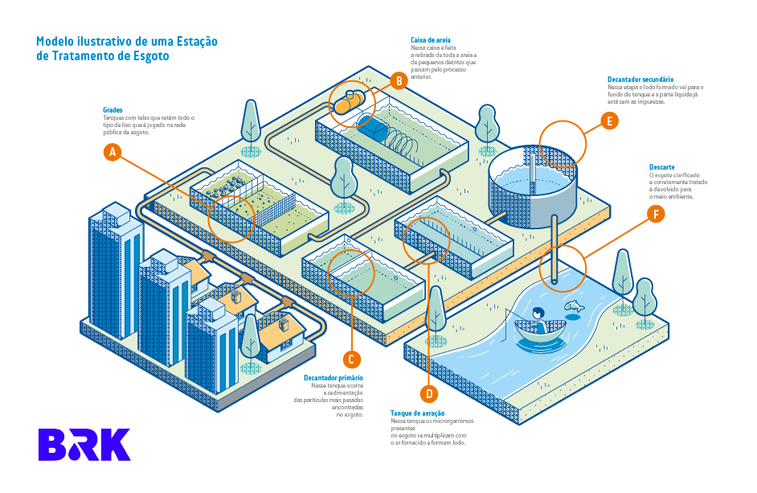

Fonte: BRK, 2019.

2.2.1. Cagepa

A Companhia de Água e Esgotos da Paraíba, mais conhecida pelo acrônimo CAGEPA, é uma operadora de serviços de abastecimento de água e esgotamento sanitário em áreas urbanas no Estado da Paraíba.

Figura 2: Estação de tratamento de água da Cagepa em Sousa

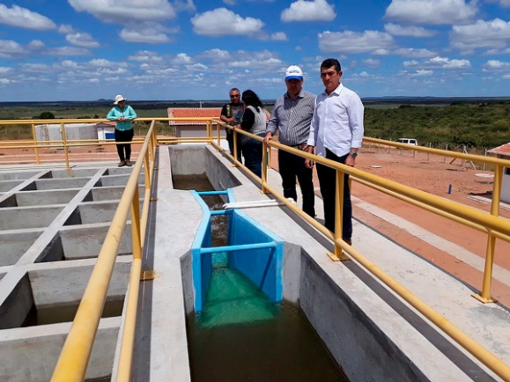

Fonte: Debate Paraíba, 2020.

A Companhia tem como objetivo, planejar, executar e operar serviços de saneamento básico em todo o território do Estado da Paraíba, compreendendo a captação, adução, tratamento e distribuição de água e coleta, tratamento e disposição final dos esgotos, comercializando esses serviços e os benefícios que direta ou indiretamente decorrerem de seus empreendimentos, bem como outras atividades correlatas ou afins.

Figura 3: Estação de tratamento de esgoto, Unidade Mangabeira – João Pessoa/PB

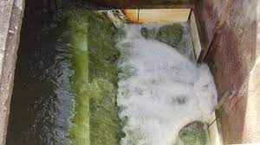

Fonte: Vii ConGeA,2016.

* 1. **Estudo do solo**

As águas de esgoto doméstico, quando são lançados sem nenhum tratamento e corpos d’agua, os efluentes domésticos e industriais podem ocasionar danos ao meio ambiente. O lançamento de efluentes líquidos não tratados, provenientes das indústrias e esgotos sanitários, em rios, lagos e córregos provocam um sério desequilíbrio no ecossistema aquático. O esgoto doméstico, por exemplo, consome oxigênio em seu processo de decomposição, causando a mortalidade de peixes. Os nutrientes (fósforo e nitrogênio) presentes nesses despejos, quando em altas concentrações, ainda causam a proliferação excessiva de algas, o que também desequilibra o ecossistema local.

Os poluentes químicos presentes em agrotóxicos e metais também provocam um efeito tóxico em animais e plantas aquáticas, podendo se acumular em seus organismos. Outro efluente que afeta esses modos de vida são as águas anteriormente utilizadas em sistemas de refrigeração, que causam a chamada poluição térmica. Este efluente, quando despejado no rio, acarreta o aumento da temperatura da água, diminuindo a concentração de oxigênio e impactando os organismos do meio.

Presenciando um crescente desenvolvimento industrial e urbano, a sociedade sofre cada vez mais o impacto da emissão de poluentes na natureza. A concentração dessas substâncias no ar, sua deposição no solo, nos vegetais e em outros meios prejudica as florestas, provoca danos à saúde, além de redução na produção agrícola e deteriora mento das construções.

Conhecendo um pouco mais sobre os efeitos que a liberação de efluentes brutos, tanto industriais como domésticos, provocam no ambiente, fica ainda mais fácil compreender a grande importância do tratamento desses tipos de resíduos. Além de gerarem um impacto negativo nos ecossistemas, elas também afetam diretamente a qualidade de vida do ser humano.

Os esgotos (resíduos líquidos) lançados em terrenos também são responsáveis pela poluição do solo. Os dejetos humanos ao serem depositados no solo, contaminam o mesmo com micro-organismos patogênicos, que são arrastados de alguma maneira para as águas e podem contaminar também os alimentos. Assim, os dejetos humanos contribuem para a transmissão de doenças, com destaque para as verminoses, que contaminam o homem através do contato com a terra contaminada.

Resíduos perigosos depositados no solo também constituem um sério problema de poluição. Esses resíduos apresentam riscos à saúde dos seres humanos e ao meio ambiente. Alguns exemplos de resíduos perigosos são os produtos químicos, produtos radioativos, materiais hospitalares, pilhas e baterias.

Desastres naturais (inundações, terremotos e vendavais) e atividades vulcânicas são algumas formas naturais de poluição do solo. A erosão do solo também pode ocorrer de forma natural pela ação de chuvas e ventos, que desagregam e carregam suas partículas. Porém, o desmatamento acelera muito os processos de erosão, podendo causar desmoronamento de terras.

A poluição do solo provoca sérios problemas ambientais, como a alteração das cadeias alimentares, desequilíbrio do ecossistema, perda da biodiversidade, contaminação dos lençóis freáticos, infertilidade do solo, perda da capacidade de drenagem natural e risco à saúde dos seres humanos. A reciclagem, reutilização dos bens de consumo, redução no uso de fertilizantes e defensivos agrícolas, reflorestamento e disposição correta de resíduos são algumas formas para controlar e reduzir a poluição do solo.

* 1. **Estação de tratamento**

Na Estação de Tratamento de Esgoto (ETE) a água com impurezas que retorna de casas, empresas e indústrias passará por várias etapas para ser despoluída e devolvida ao meio ambiente. Um processo que leva até vinte dias, na fase líquida e sólida, para que sejam retirados todos os dejetos.

* Tanque de areia – o esgoto circula bem devagar para que a areia fique depositada no fundo do tanque;
* Reatores – as bactérias dos depósitos contribuem para reduzir a poluição e originar o lodo;
* Tanques de aeração – as bactérias aeróbias auxiliam na destruição das impurezas, à medida que produzem a oxigenação da água;
* Decantador secundário – o esgoto fica em repouso, o que contribui para que quase todas as impurezas fiquem no fundo do reservatório;
* Última etapa da fase líquida – outras bactérias estéreis, originadas pelos raios ultravioleta, terminam por consumir o restante das impurezas. Dessa forma, a água retornará para o curso do rio;
* Processo sólido – o lodo é secado, em um equipamento chamado adensador, para a total retirada da água, compactado e, assim, despejado em aterro sanitário.
  1. **Soluções para tratamento de esgoto doméstico**

Com o intuito de oferecer melhores resultados para o tratamento de esgoto doméstico, foram desenvolvidas diversas tecnologias para que se possam ser utilizadas neste procedimento, considerando o tipo de esgoto a ser tratado. No livro *“Tratamento de esgotos domésticos em comunidades isoladas”,* foram elaboradas algumas tecnologias ideais para este tipo de tratamento, realizando uma pesquisa com moradores, onde foram sugeridas tais soluções a estes, questionando se agregariam ou não, após detalhamento de como ocorre seu método construtivo e de esquema do sistema. (TONETTI, et al. p. 64). Dentre estes propostos, foram fornecidas as seguintes soluções:

Figura 4: Fluxograma para escolha de tecnologia para tratamento de esgoto doméstico em comunidades isoladas.

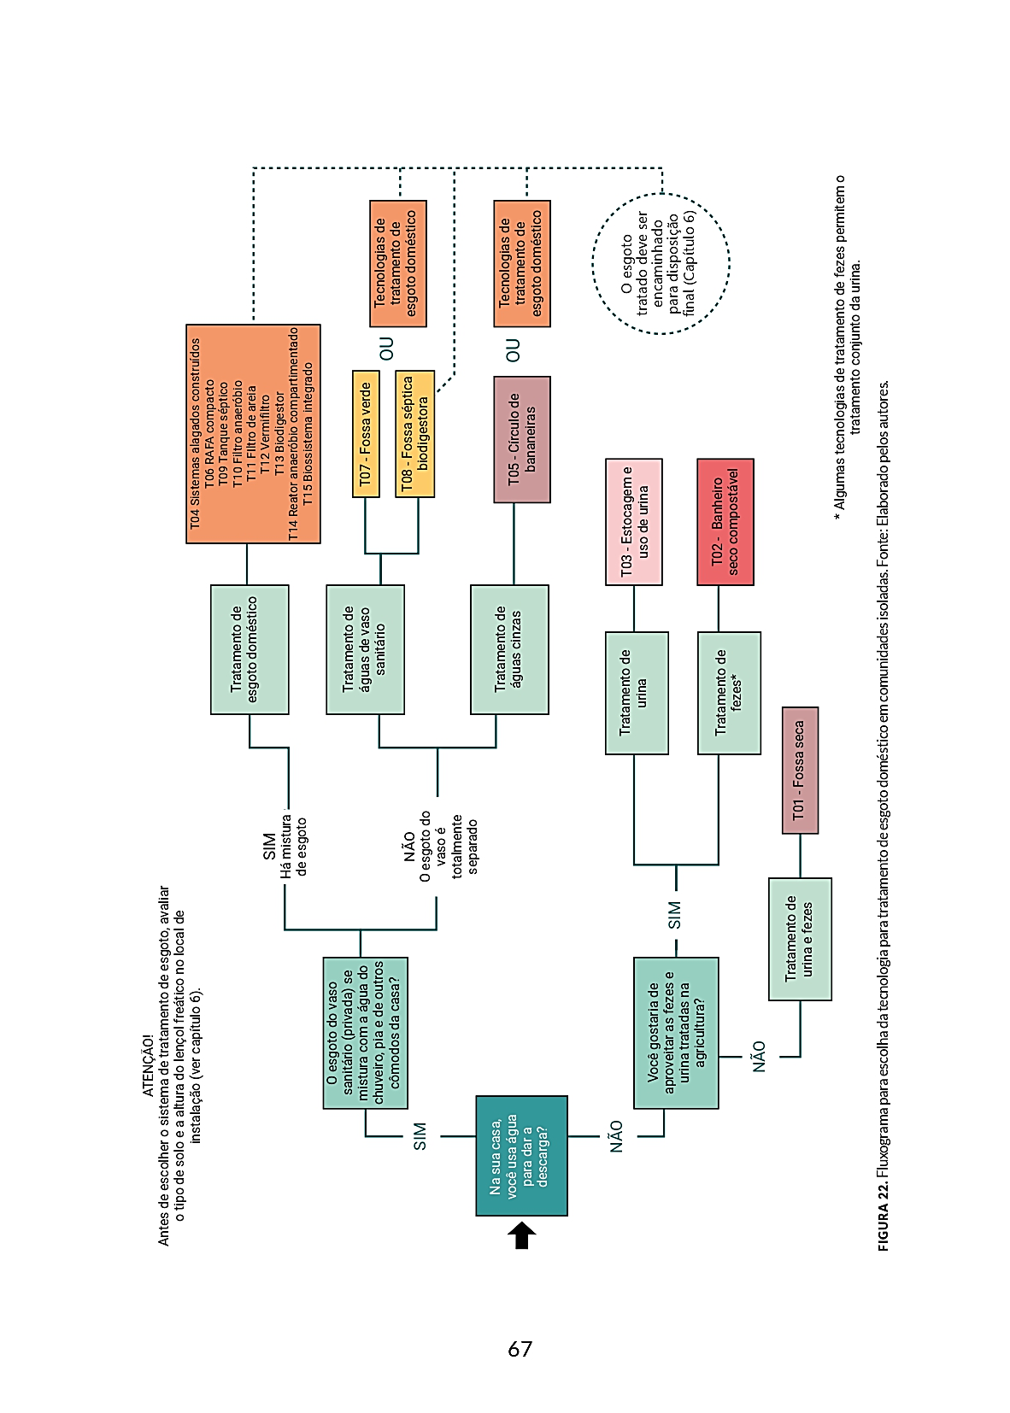

Fonte: TONETTI, et al, 2018.

* **Fossa seca:** Unidade de tratamento de dejetos humanos que não utiliza água para a descarga, sendo uma alternativa para locais com escassez hídrica ou sem atendimento da rede pública de abastecimento de água. Consiste em um buraco escavado no solo, sobre o qual é construído um piso e uma “casinha” que, além de proteger a fossa, aumenta o conforto para o usuário, podendo ser revestida por concreto, alvenaria ou outros materiais disponíveis;
* **Banheiro seco compostável:** Unidade de tratamento de dejetos humanos (apenas fezes, e algumas vezes com urina) que não utiliza água para a descarga, sendo boa alternativa para locais com escassez hídrica ou sem atendimento da rede pública de abastecimento de água, também sendo utilizado pelo seu apelo ecológico. Consiste no confinamento dos dejetos em uma câmara impermeabilizada localizada abaixo do acento de evacuação. Além das fezes, adiciona-se serragem a cada uso do banheiro para compostagem do material;
* **Estocagem e uso da urina:** No contexto do saneamento ecológico, a urina pode ser coletada e utilizada como fertilizante natural, contribuindo com o uso econômico da água e a ciclagem de nutrientes. Para isso, deve-se separar urina e fezes no momento de sua produção, deixando a urina estocada por tempo suficiente para o seu uso seguro em práticas agrícolas;
* **Sistemas alagados construídos (SAC):** Unidade de tratamento para águas cinzas ou esgoto doméstico previamente tratado. São pouco profundas (< 1,0 m) e possuem plantas aquáticas ou macrófitas que removem poluentes, além de proporcionar a fixação de microrganismos que degradam a matéria orgânica;
* **Círculo de bananeiras:** Unidade de tratamento para águas cinzas ou tratamento complementar de esgoto doméstico ou águas de vaso sanitário. Consiste em uma vala circular preenchida com galhos e palhada, onde desemboca a tubulação. Tem – se ao redor bananeiras e/ou plantas que apreciem o solo úmido e nutritivo;
* **Reator anaeróbio de fluxo ascendente unifamiliar:** Unidade de tratamento para águas de vaso sanitário ou esgoto doméstico. O esgoto entra pela parte de baixo do reator, percorrendo até a saída no topo. Esse fluxo ascendente faz com que o reator sempre esteja cheio de esgoto. Em seu interior, há a formação de uma “manta de lodo”, que decompõe a matéria orgânica sem a presença de oxigênio (degradação anaeróbia). No topo do reator, são colocadas placas que separam o líquido dos materiais sólidos e do biogás formado naturalmente pelo processo;
* **Fossa verde:** Sistema de tratamento para águas de vaso sanitário que faz o aproveitamento da água e dos nutrientes presentes no esgoto, podendo ser dividida em três partes: um compartimento central para o recebimento e digestão inicial do esgoto, uma camada filtrante e uma área plantada com bananeiras;
* **Fossa séptica biodigestora:** Tecnologia criada para o tratamento da água de vaso sanitário. É composta por três caixas d’água conectadas onde ocorrem a degradação da matéria orgânica do esgoto e a transformação deste em um biofertilizante que pode ser aplicado em algumas culturas;
* **Tanque séptico:** Unidade de tratamento para águas de vaso sanitário ou esgoto doméstico. É formado por uma câmara que armazena o esgoto por um determinado tempo, sedimentando material sólido e a flutuação de óleos e gorduras, que retidos no fundo formam o lodo do tanque séptico, alojando os micro-organismos responsáveis pela degradação da matéria orgânica do esgoto;
* **Filtro anaeróbio:** Unidade de pós-tratamento para esgoto doméstico, formado por uma câmara preenchida com material filtrante, que permite a fixação de micro-organismos responsáveis pela degradação da matéria orgânica dissolvida. O filtro pode apresentar um fundo falso, com a função de reter o lodo produzido, que também possui micro-organismos responsáveis pelo tratamento;
* **Filtro de areia:** Unidade de tratamento de esgoto doméstico após passar por tanque séptico ou filtro anaeróbio. O filtro de areia e valas de filtração são formados por uma camada superior de areia seguida de camadas de outros materiais filtrantes com partículas de maior tamanho (exemplos: pedrisco, brita ou seixo rolado). O tratamento ocorre ao filtrar partículas do esgoto e degradar a matéria orgânica por micro-organismos presentes na areia e demais materiais;
* **Vermifiltro:** Unidade de tratamento para águas de vaso sanitário, águas cinzas, esgoto doméstico ou esgoto pré - tratado, dividido em duas partes: a parte de cima é composta por serragem, húmus e minhocas; a de baixo é composta por materiais filtrantes (ex: brita ou seixo rolado) divididos em camadas de diferentes granulometrias. As minhocas fazem a degradação inicial da matéria orgânica, enquanto a decomposição mais refinada fica por conta dos micro-organismos que habitam todo o material de recheio do filtro;
* **Biodigestor:** Unidade de tratamento para águas de vaso sanitário, esgoto doméstico, esterco fresco, restos de alimentos ou combinação de todos esses dejetos, formado por uma câmara fechada onde acontece a digestão anaeróbia da matéria orgânica e por um gasômetro que armazena o biogás produzido;
* **Reator anaeróbio compartimentado (RAC):** Unidade de tratamento para águas de vaso sanitário ou esgoto doméstico, sendo semelhante a um tanque séptico, porém possui múltiplas câmaras em série. Em cada câmara, o esgoto que entra é direcionado para o fundo do compartimento e a saída é feita sempre pela parte superior. Isso permite que o esgoto tenha um maior contato com o lodo que se acumula no fundo de cada câmara;
* **Biossistema integrado (BSI):** Sistema integrado baseado nos princípios ecológicos, desenhado para tratamento de águas de vaso sanitário ou esgoto doméstico. Seu conceito se baseia no aproveitamento total do esgoto sanitário através de um ciclo de tratamento integrado às atividades produtivas locais, reciclando o potencial energético (com o uso do biogás), a água e os nutrientes;

**QUADRO 2:** Síntese das principais características das quinze tecnologias selecionadas para o tratamento de esgoto de comunidades isoladas.

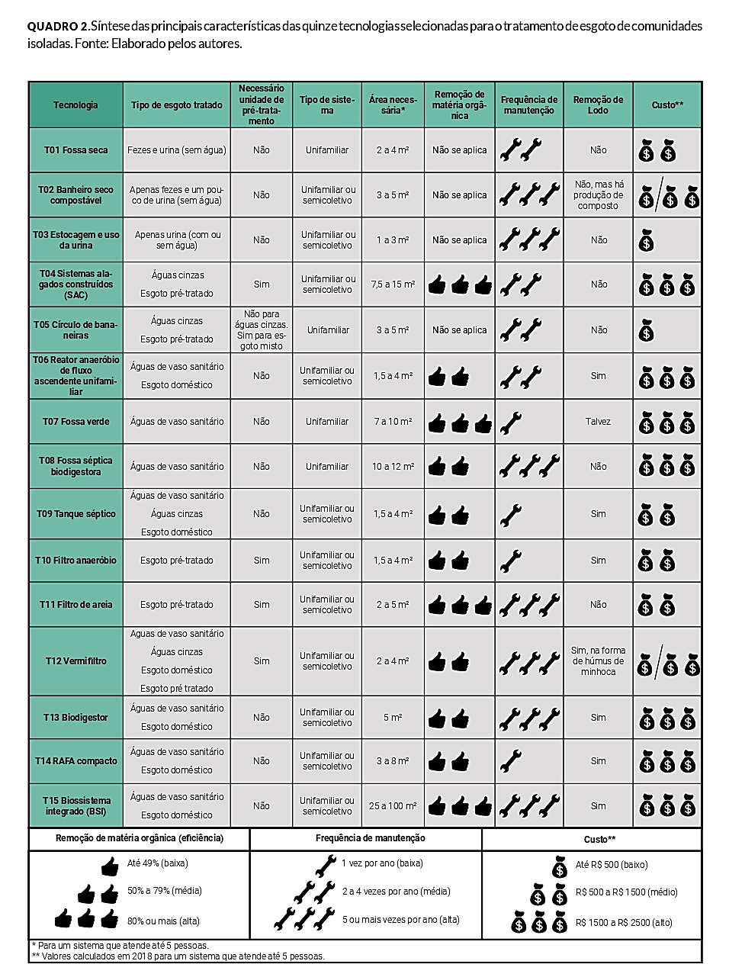

Fonte: TONETTI, et al, 2018.

1. **CONSIDERAÇÕES FINAIS**

Compreendendo este estudo, podemos considerar que são fatores importantes para conscientização ambiental, pois, afetam o meio ambiente, e também a economia. Dessa forma, compreendendo os métodos de tratamento de esgoto doméstico, e também como funciona o sistema de distribuição de água e coleta, pode – se avaliar qual melhor tecnologia adotar para o tratamento de esgoto.

Ainda é um fator a ser considerado e estudado por pesquisadores, pois ainda se encontram dejetos sendo despejados de forma incorreta, e também há essa necessidade de visualizar outros métodos para contribuir com a economia e saúde populacional. Este estudo compreende estudiosos da área ambiental, assim como toda a sociedade em completo, pois se trata da abordagem do tema de saúde social.

**REFERÊNCIAS BIBLIOGRÁFICAS**

BOAS, I. **Análise da eficiência da estação de tratamento de esgoto do município de Itauçu – Goiás**. 54 f. Monografia – TCC (Graduação) - Curso de Bacharel em Engenharia Ambiental, Instituto Federal Goiano, Rio Verde, Goiás, 2019. Disponível em:<<https://repositorio.ifgoiano.edu.br/bitstream/prefix/861/1/TCC%20-%20ISABELA%20CRISTINA.pdf>>. Acesso em: 04 de novembro de 2022.

Cagepa. Disponível em: <<https://www.cagepa.pb.gov.br/institucional/apresentacao/>>. Acesso em: 04 de novembro de 2022.

**Conheça as etapas do processo de tratamento de esgoto.** BRK, 2019. Disponível em: <https://blog.brkambiental.com.br/etapas-tratamento-de-esgoto/>. Acesso em: 03 de novembro de 2022.

**Conheça os danos causados por efluentes não tratados.** Tera ambiental, 2013. Disponível em: < https://www.teraambiental.com.br/blog-da-tera-ambiental/bid/350779/conheca-os-danos-causados-pelos-efluentes-nao-tratados#:~:text=A%20concentra%C3%A7%C3%A3o%20dessas%20subst%C3%A2ncias%20no,agr%C3%ADcola%20e%20deterioramento%20das%20constru%C3%A7%C3%B5es.>. Acesso em: 04 de novembro de 2022.

**Entenda qual a diferença entre efluente industrial e esgoto sanitário?,** Fragmaq, 2017.Disponível em: <https://www.fragmaq.com.br/blog/entenda-qual-diferenca-entre-efluente-industrial-e-esgoto-sanitario/>. Acesso em: 02 de novembro de 2022.

SUÇUARANA, Monik. **Poluição do solo.** Infoescola, Disponível em: < https://www.infoescola.com/meio-ambiente/poluicao-do-solo/>. Acesso em; 04 de novembro de 2022.

TONETTI, Adriano, et al. **TRATAMENTO DE ESGOTOS DOMÉSTICOS EM COMUNIDADES ISOLADAS: referencial para a escolha de soluções, p. 63 – 97.** Biblioteca Unicamp, 2018. Disponível em: < https://cfg.com.br/up_catalogos/Livro-Tratamento-de-Esgotos-Domesticos-em-Comunidades-Isoladas-ilovepd.pdf>. Acesso em: 25 de outubro de 2022.

**Tratamento de esgoto: conheça quais são as etapas.** Samae Caxias, 2019. Disponível em: <https://www.samaecaxias.com.br/Noticia/Exibir/63762/tratamento-de-esgoto-conheca-quais-sao-as-etapas>. Acesso em: 04 de novembro de 2022.